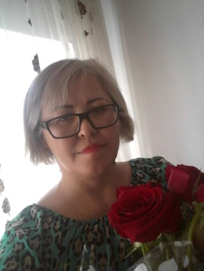
Айгуль Каирбековна родилась 21 января 1969 года в Колутоне. На станции Колутон пошла в первый класс. Первым классным ее руководителем была Степкина Галина Яковлевна. Окончила школу в 1986 году. Училась в Республиканской школе города Алматы, потом в Алмаатинском технологическом институте легкой пищевой промышленности. Пошла работать в Колутонский хлебоприемный пункт, где проработала год старшим лаборантом. Была принята учителем истории и русского языка в Мариновскую казахскую среднюю школу Атбасарского района и замдиректором по воспитательной работе. Проработала 4 года. Так началась педагогическая деятельность Айгуль Каирбековны. В 2003 году она окончила Аркалыкский педагогический институт. В 1997 году была принята в Колутонскую среднюю школу учителем русского языка и литературы в казахских классах и завучем по воспитательной работе.
Айгуль Каирбековну отличает энергичность, деловитость, методическое мастерство, большая эрудиция. Уроки ее всегда наполнены не только напряженным учебным трудом, но и радостью познания.
Сколько душевных сил и энергии отдала она своим ученикам, научив своих воспитанников разбираться не только в правилах правописания, но и в законах жизни.
Рядом с Айгуль Каирбековной заряжаешься энергией, получаешь колоссальный заряд бодрости. Глядя на нее, хочется идти только вперед. Нет такого дела, за которое бы не взялась Айгуль Каирбековна, и с которым бы не справилась: воспитательная работа школы – конкурсы, мероприятия, выставки; учебная работа - уроки, конференции, внеклассная работа, мастер- классы.
Айгуль Каирбековна не перестает познавать новое, чтобы преподавать по-новому свой предмет и вести воспитательную работу. В 2018 году ей присвоена квалификация педагог-исследователь. Имеет 25-летний педагогический стаж работы.

